4G Antenna Specification
( Model: BY-4G-05-01 )
Serial Number
4G Antenna
Jiaxing Beyondoor Electronics Co., Ltd
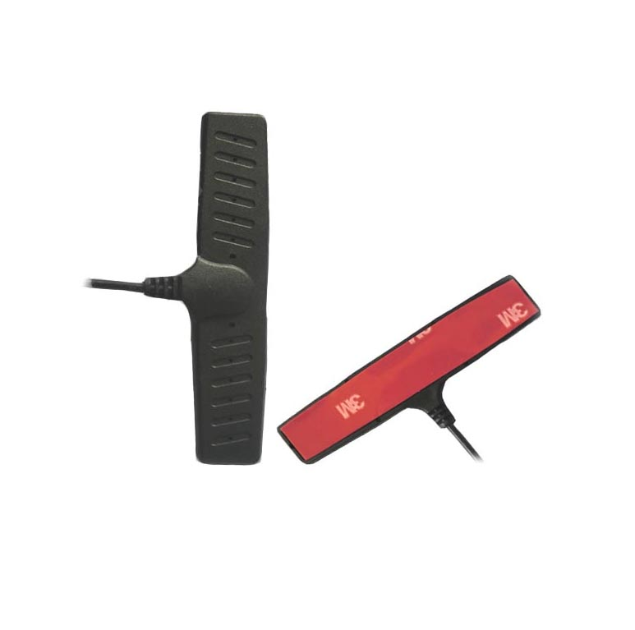
( I ) Product Overview
Frequency（MHz）：698-960/1710-2170/2500-2700
VSWR ≤2
Gain（dBi）：3.5
Max Input power（W）：60
Input Impedance（Ω）：50
Polarization：Vertical
Size（mm）：108 ×16.8×4.7
Cable Length（m）：2,3,5 etc.
Cable Type：RG174
Connector ：SMA/SMB/SMC/BNC/FME/TNC/MCX/MMCX etc.
Mounting ：Adhesive
Working Temp：-40℃~+85℃
Storage Temp：-45℃~+100℃
Vibration：Sine sweep 1g(0-p)10~50~10Hz each axis

( II ) Characteristic curve
